西安建筑科技大学研究生导师个人信息维护操作指南

- 打开IE浏览器，登录研究生学院主页：http://gs.xauat.edu.cn ，如下图所示：
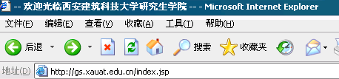
2. 选择“教师”身份，输入用户名及密码，进入教师个人空间。若初次登录，“用户名”默认为身份证号，“密码”默认为“123456”。如下图所示：
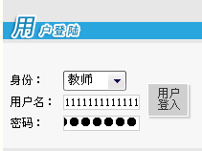

3. 进入“个人空间”，点击“个人设置”，如下图所示：
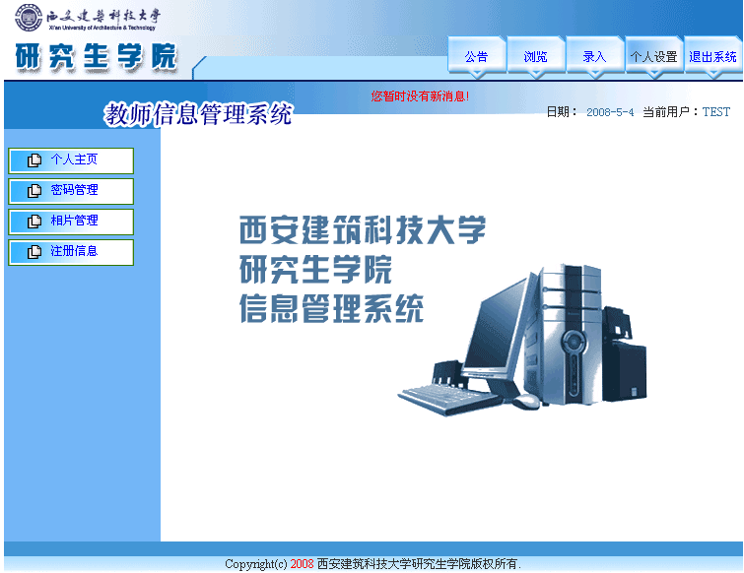
4. 点击“个人主页”，出现下拉菜单后再点击“个人主页维护”，如下图所示：
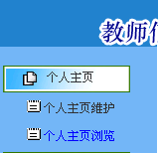
5. 点击“更新”，进入“个人信息详细”平台，进行导师个人信息填写，如下图所示：


6. 对个人详细资料进行填写，如下图所示：
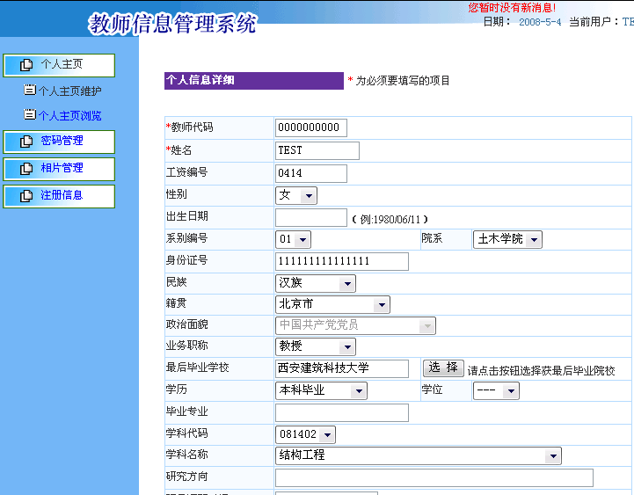

7. 填写“简介”，此项内容的填写至关重要，其应涉及：个人简历，个人主要研究方向，主要成就等方面的内容，叙述应简明扼要，字数在500字以内。填写完毕后点击“确认”，完成对个人信息的更新与维护。
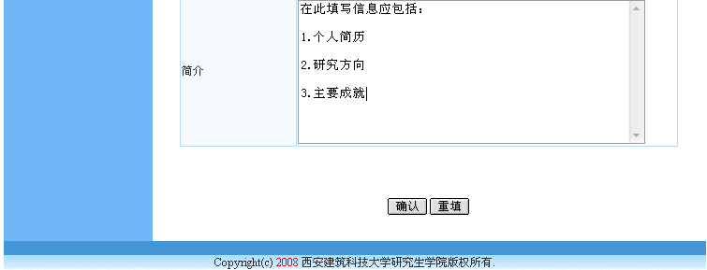

8. 系统将提示您是否确认“个人详细信息”的填写。如下图所示：点击“确定”后，您的个人信息将提交成功，您可以在“个人主页”菜单下点击“个人主页浏览”进行信息浏览。



9. 在“教师管理平台”下可以上传个人相片，点击“个人设置”展开子菜单后再点击“相片管理”，再点击“编辑相片”，如下图所示：

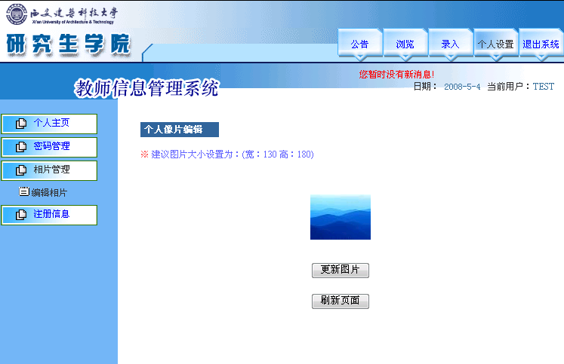

10. 选择好图片后点击“更新图片”，即出现“上传图片”对话框，点击“浏览”，找到您准备上传图片所在位置，点击“发表”，即可上传个人相片，系统将提示“文件上传成功”信息。如下图所示：

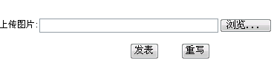
11．图片上传成功后点击“刷新页面”即可看见更新后的图片，如下图所示：
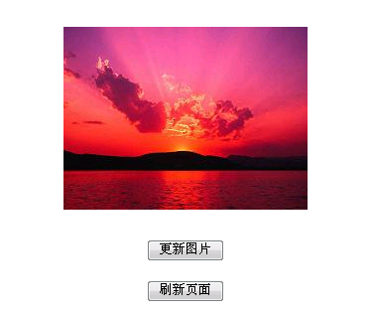

12. 个人信息维护成功后可点击“退出系统”，退出教师个人空间，如下图所示：



注： 此文档仅简要说明“教师个人信息”的填写与个人相片的上传操作，教师平台的其它操作将在教师信息管理平台使用手册中进行详细介绍。

